附件3
“社区事·街坊做”南沙区万顷沙十四涌红港村渔家小院模块化设计方案竞赛任务书

项目背景
为落实《中共广东省委关于实施“百县千镇万村高质量发展工程”促进城乡区域协调发展的决定》的工作要求，推动县域高质量发展、强化乡镇联城带村的节点功能、建设宜居宜业和美乡村，万顷沙镇高质量推进“渔舟唱晚”新乡村示范带建设，全力创建万顷沙镇十四涌红港村岭南特色美丽乡村精品示范村。
万顷沙镇红港村位于万顷沙镇西南部，紧靠洪奇沥水道，十四涌以北，村落依涌而建，村民大多以捕鱼为生。为进一步解决河道行洪问题、保障行洪安全、切实消除安全隐患，现拟对万顷沙十四涌两岸空间整治工作。渔家小院，作为万顷沙十四涌两岸独具特色的水乡景观，特指渔村村民结合生活需求，沿河涌两岸自发形成的亲水空间，多以雨棚、平台、下水步梯、码头等元素构成。本次设计竞赛拟通过对红港村两岸村居渔家小院的提升改造，结合地域特色和实际需求，针对渔村滨水空间特色元素开展模块化设计，提升乡村风貌，以微显著整治人居环境，切实优化村民的居住生活空间和村庄风貌，提升环境品质，助力新乡村示范带建设。

设计内容

设计范围
万顷沙镇红港村村落沿十四涌两岸景观带全长约700m，村落面积约39公顷。涉及渔家小院滨水区域占地面积约8050平方米，以雨棚、围栏、花园、码头及停船杆等特色元素构成。（红港村全景图：https://www.720yun.com/vr/3e2jO7wmOw2）

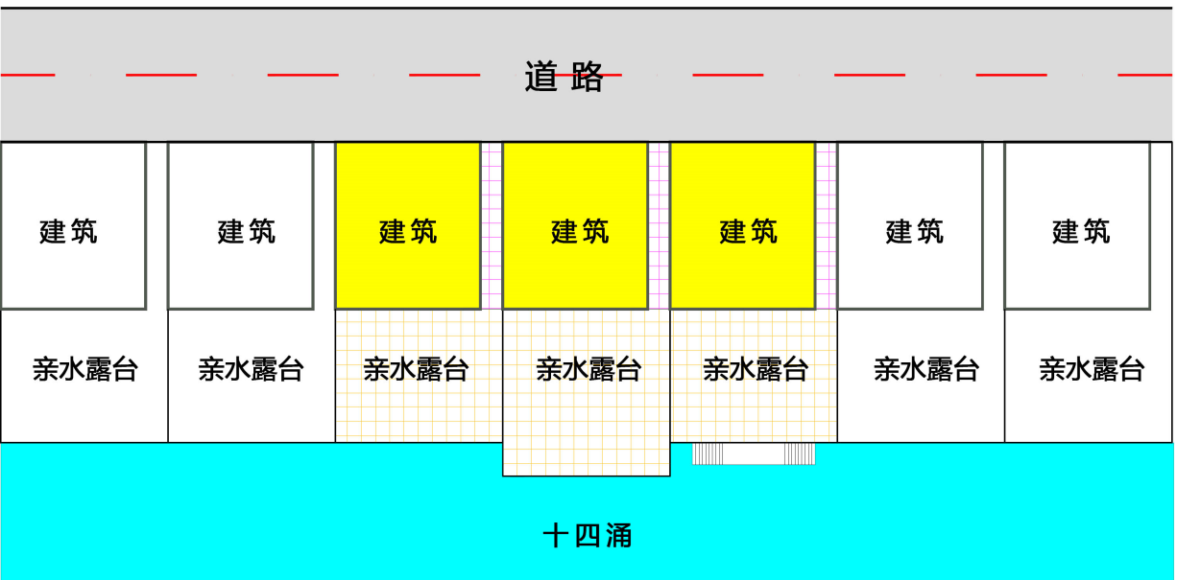
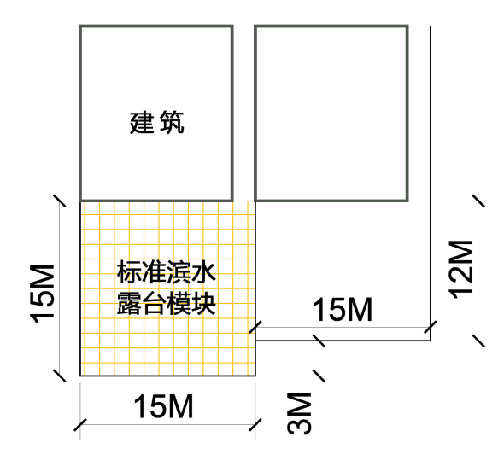
图1 标准化渔家小院模块单元
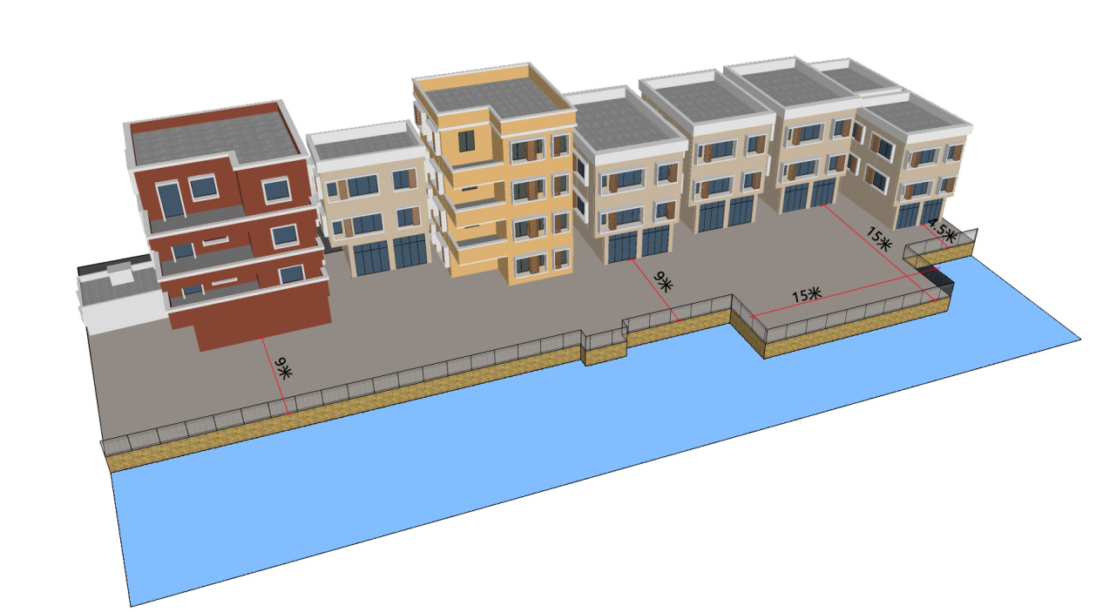
图2 渔家小院示意模型
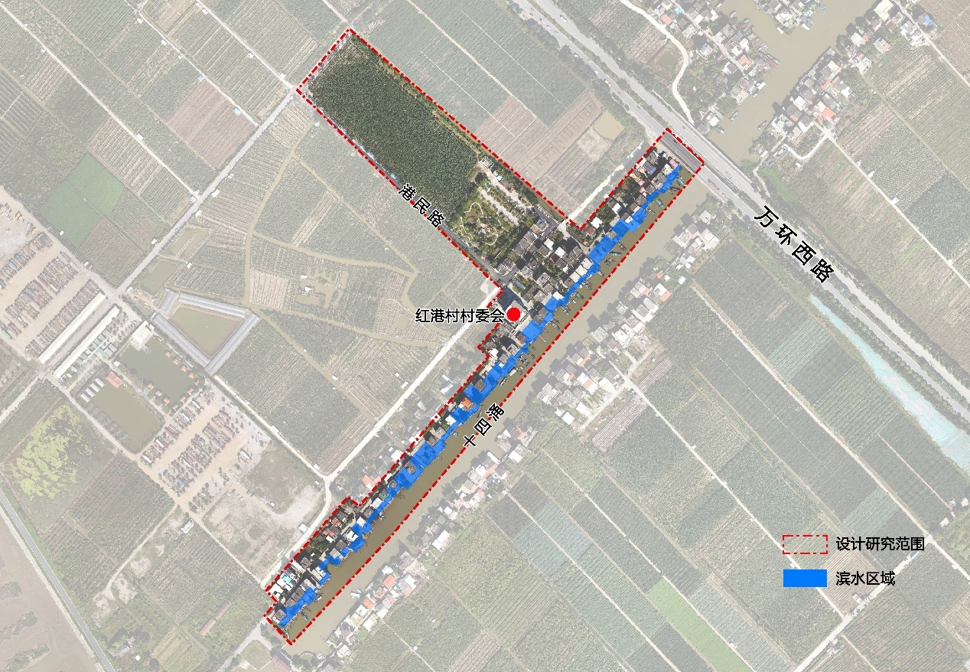图3 万顷沙镇红港村设计范围

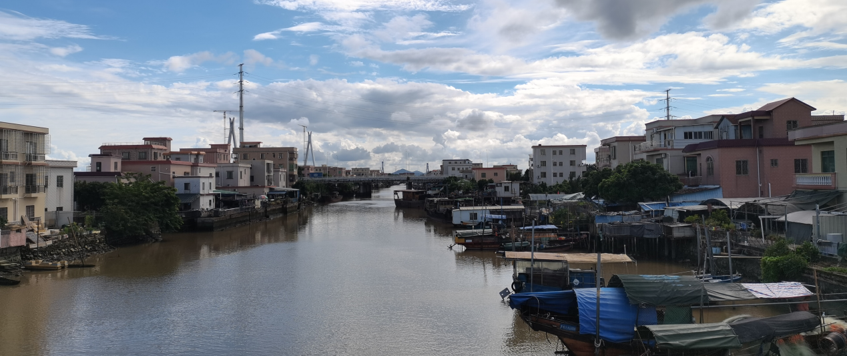
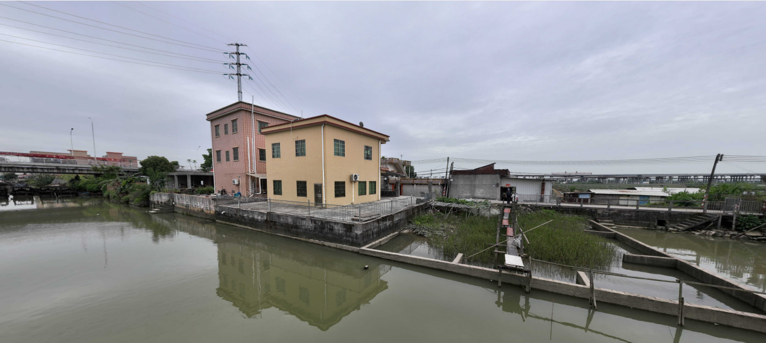
图4 万顷沙镇红港村渔家小院现状实景照片

设计要求
方案需以渔家小院为单元，充分思考渔家小院与村民住宅、河涌的关系，基于雨棚、围栏、下水步梯、花园、码头及停船杆等渔家小院特色构成元素，从材料、色彩、样式、尺寸等角度开展原型化、标准化、模块化设计，相关构筑物应可持续、长久应对多种使用功能，在具有简便的材料工艺和施工工法的同时、又兼具永久建筑使用和体检品质。方案应至少体现但不限于对以下4项元素的设计思考：
1.露台雨棚：从材料、构造等角度考虑，充分思考平台、雨棚等装置与现有房屋的关系，对现有设施进行改造，在保障行洪、适应当地气候的前提下，满足当地居民多样的生产生活需求；
2.露台栏杆：体现在地的乡村风貌，兼顾实用性与美观性；
3.景观花园：主要考虑设置在居民建筑两侧、临水空地、道路两侧等区域的景观空间，采取模块化设计引导居民自发创造；
4.城市家具：主要考虑公共开放空间、公共基础设施，结合当地乡村风貌，从公共设施的角度提升乡村风貌，加强新乡村示范带建设。
结合村民实际的使用需求，打造具有当地特色的“渔家小院”亲水空间，为村民提供实用的居住生活生活空间的同时，重塑两岸村居滨水空间的景观风貌，打造“一线水乡，千户台院”的空间意向。
设计范围部分进入河道管理范围，根据《广东省河道管理条例》第十八条，在河道管理范围内禁止建设房屋等妨碍行洪的建筑物、构筑物，禁止从事影响河势稳定、危害河岸堤防安全和妨碍河道行洪的活动。

工作方法
本项目坚持开放性的设计过程，项目启动后，已经完成公众问卷调查、深度访谈，征求镇、社区和居民对渔家小院优化升级的需求和改造建议。渔家小院设计工作应在全面考虑以上调研结果上进行。

设计原则
方案应根据《广东省河道管理条例》，在保障行洪安全、满足河道管理要求的前提下，综合考虑在地气候、建筑风貌、民风民俗等要素，重点突出功能性、创新性、低碳性和可实施性，有效调和民居建筑与周边环境的关系，营造出具有场所感、趣味感和视觉美感的滨水空间。
设计应注重实施性强，在材料应用、建筑构造等层面的设计中，充分考虑在地气候、安装环境、制作成本等因素，确保材料的坚固耐用、组装便捷、经济实用。

成果要求
1、内容：①方案图纸：完整呈现概念方案整体思路和逻辑，包括但不限于平面图、结构大样图、效果图等；
②设计文本：作品介绍和标准模块单元分析，包含不少于300字的设计理念和不少于3张模块单元分析图纸；
③三维模型：标准模块单元三维模型。
- 规格：①方案图纸：竖版A1两张，需使用举办方指定版底；
3、格式：①方案图纸：jpg/pdf格式，分辨率：300dpi；
②设计文本：PPT/PDF或JPG图纸格式；
③三维模型：支持SketchUp/Rhino/Lumion/3ds Max

